

**大 连 海 事 大 学**

**《区块链技术》 实 验 报 告**

|  |
| --- |
| 专业班号 网络工程2019-2班 姓 名 李子毅 学 号 2220193626  实验日期 2022/5/19 指导教师 李志淮 实验名称 智能合约特点及其调试 |
|  |

**智能合约特点及其调试**

1. **实验目的**

**1.在网上课堂通过游戏的形式了解智能合约，学习相关知识**

**2.通过编写智能合约代码，完成基于以太坊的智能合约编码，了解其中的原理和实现，并体会智能合约相对于上一代的区块链技术的优点。**

1. **实验过程**
2. **在网上课堂通过游戏的形式了解智能合约和以太坊编程**



1. **搭建以太坊truffle开发框架，这个框架是基于javascript的，用于以太坊开发，本身集成了多种项目源码**
   1. **首先安装git和nodejs，node js可以采用npm安装，这里由于我之前用过，就没有安装**
   2. **安装IDE，这里可以采用vscode进行开发，也可以采用以太坊的开源IDE进行开发，甚至可以采用RemixIDE，在浏览器端进行开发，根据我的体验，这种方式是较方便的，免去了下载和注册的各个流程，非常轻量化。**

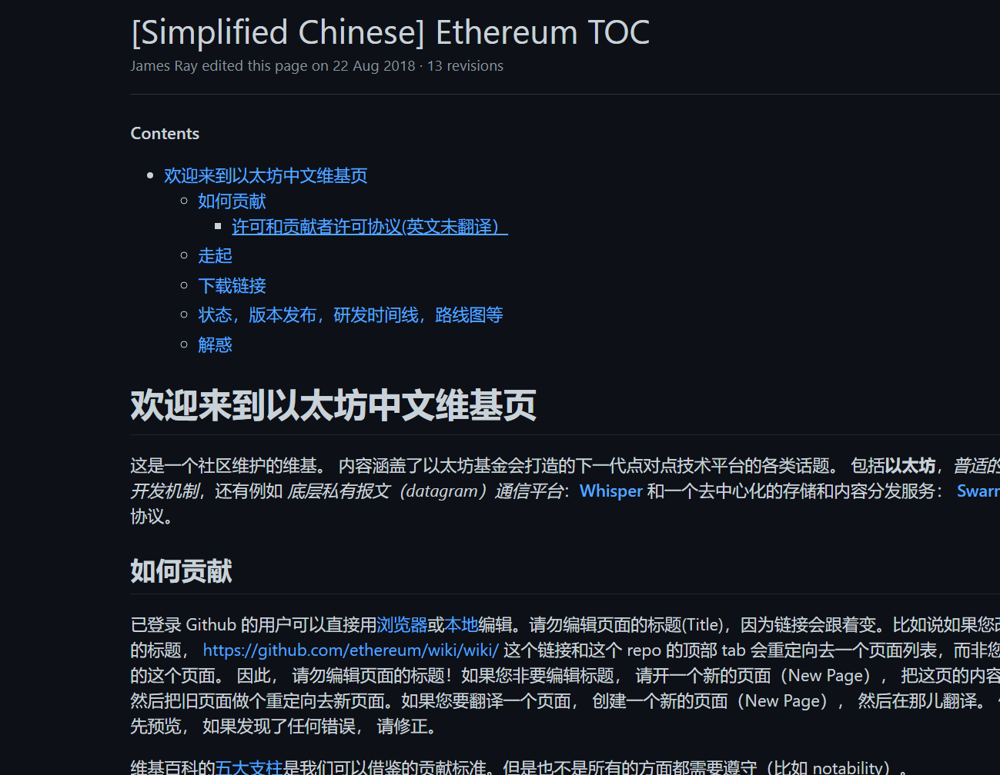

* 1. **接着安装truffle框架和对应的命令行CLI，truffle框架包装了web3.js1的js异步框架，这里truffle环境也需要安装testrpc，这需要python作为基础，但由于我使用过python，所以并没有遇到这一步**

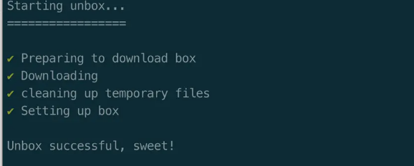

可以看到已经显示出安装成功

1. **创建智能合约，运行本地测试链，这里采用Ganache运行本地区块链进行开发，这样可以免除以太坊主网络的区块的gas问题**

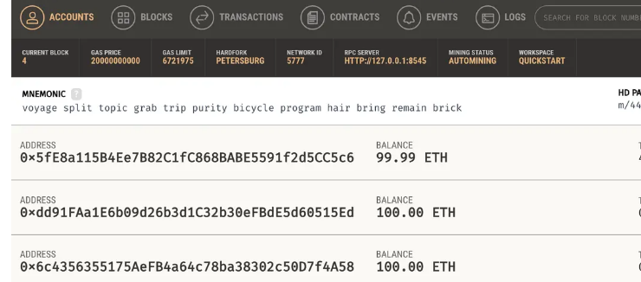

**（4）编译智能合约，采用truffle compile命令**

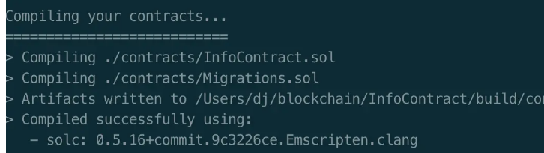

**（5）采用migrate命令部署，再采用run dev命令启动服务，可以看到有对应的区块**

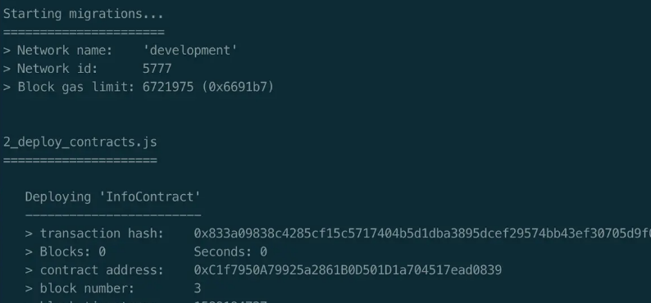

1. **智能合约的编码和调试**
2. **采用remixIDE，新建一个demo.sol,输入一个简单的智能合约代码**

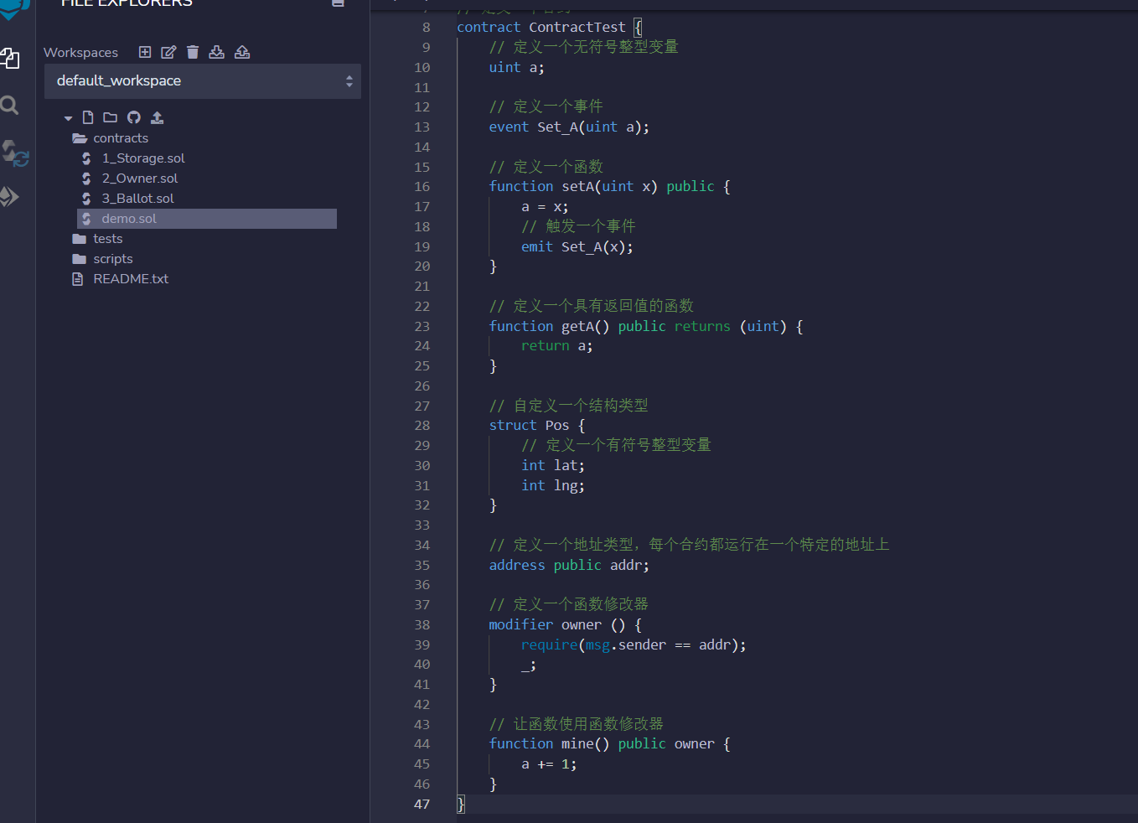

**Solidity是一种静态类型语言，意味着每个变量（本地或状态变量）需要在编译时指定变量的类型（或至少可以推导出类型），Solidity提供了一些基本类型可以用来组合成复杂类型，这样的好处就是增加了安全性，函数修改器相当于一个对函数内部加上一个固定的流程的修饰器，为了使用以太坊开发，该语言的静态类型中专门有地址类型，用于存储独一无二的地址。**

**(2)运行虚拟区块链平台查看操作对应的区块和交易记录，通过运行智能合约代码，观察交易的流程，虚拟代币的转移过程，注意：这里的地址必须是一个合法的十六进制常量，否则可能发生交易失败的情况，地址被认为是非法地址。**

1. **实验总结**

